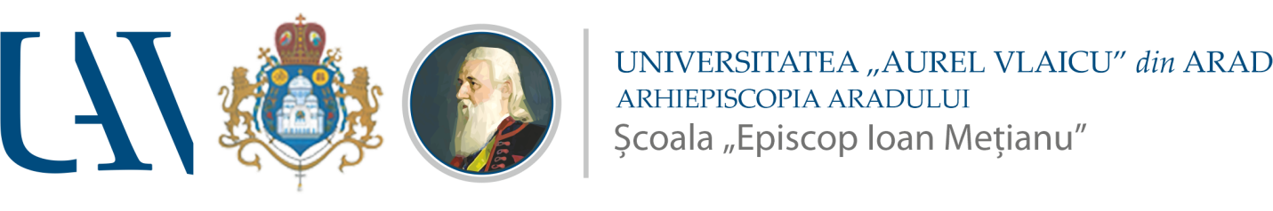
Arad, str. Academia Teologică nr. 11-13
e-mail: scoalaepiscopioanmetianu@yahoo.com, tel. 0790516289
Operator de date cu caracter personal nr. 2929

